京剧现代戏

【教学目标】
1．基本了解京剧的四功五法、行当、脸谱等知识。
2．亲身实践、体验“二黄、西皮”的唱腔。
3．感受、体验我国民族民间艺术宝库里戏曲中的京剧音乐风格与韵味，进一步激发对民族音乐的热爱。
【教学过程】
一、新课导入
请同学们欣赏李铁梅的《都有一颗红亮的心》，同学们知道这个唱段是选自哪部京剧吗？这个唱段跟上节课欣赏的京剧有何区别吗？（引进了交响音乐，生不刮须，净不构脸）（导入现代京剧）
二、音乐知识
1．京剧音乐
①唱腔：板腔体，以二黄和西皮为主要声腔。二黄的旋律平稳，节奏舒缓，唱腔较为凝重、浑厚、稳健，适合于表现沉郁、肃穆、悲愤、激昂的情绪。西皮的旋律起伏变化较大，节奏紧凑，唱腔较为流畅、轻快、明朗、活泼，适合于表现欢快、坚毅、愤懑的情绪。
②板式：唱腔的板眼结构形式。通常，有以下四类板眼形式：一眼板（相当于2/4拍）；三眼板（相当于4/4拍）；无眼板（相当于1/4拍或1/8拍）；散板（既无板也无眼）。在各种声腔中，原板是变化的基础。除原板外，还有慢板、快三眼、导板、散板、流水板等。
常用的皮黄腔板式变化，列图表如下：
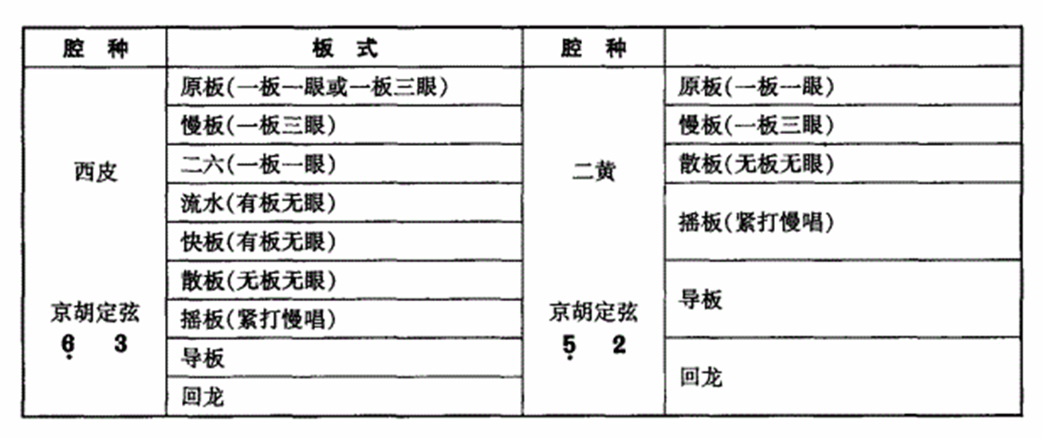
③伴奏：称作“场面”。场面中又分“文场”和“武场”两部分。文场为管弦乐器部分，主要为唱腔伴奏，此外还演奏器乐曲牌和过门等过场音乐。武场为打击乐器部分，主要用于配合身段表演、表现人物思想情绪、烘托舞台气氛、有机地协调统一“唱、念、做、打”等。
2．京剧现代戏
①广义：五四运动之后直至今天的所有反映现实生活的京剧，都可视为京剧现代戏。如梅兰芳的《孽海波澜》《邓霞姑》《抗金兵》，程砚秋的《荒山泪》《青霜剑》等。
②狭义：在中华人民共和国成立之后，在“双百方针”指导下，通过戏曲改革，运用历史唯物主义观点创作的反映社会现实生活的新京剧。如《海瑞罢官》《红灯记》《沙家浜》等。
3．京剧脸谱
①概念：脸谱是中国传统戏曲中用各种颜色在演员的面部所勾画成的特殊谱式图案。净、丑是采用脸谱作为面部化装的主要角色。脸谱的通途是表明人物的面容、性格特征，以丰富舞台美术色彩，强化演出效果。
②分类：红脸：代表忠诚勇敢；黑脸：代表忠厚正直；白脸：代表狡猾奸诈；花脸：代表威武豪迈；蓝脸：勇猛刚强；黄脸：代表凶猛残暴。
三、作品鉴赏
1．望人间
①教师介绍作品《望人间》。
《圣洁的心灵——孔繁森》创作于1995年，是京剧现代戏的优秀剧目。《望人间》是孔繁森的一个唱段，刻画了孔繁森热爱祖国、热爱人民和对革命事业无限忠诚的光辉形象。
②师生共同聆听作品《望人间》并感受其音乐情感。
2．家住安源
①教师介绍作品《家住安源》。
《杜鹃山》讲述的是党从井冈山派柯湘到湘赣边界的杜鹃山领导一支农民自卫军。《家住安源》这个唱段是第三场中柯湘的一个唱段，用一种痛苦哀婉的心情回忆自己的身世。
②师生共同欣赏作品《家住安源》。
③讨论并回答以下问题。
（1）该作品的声腔是？
反二黄中板
（2）音乐情绪变化是怎样的？
回忆自己的身世——完全是对剥削者的强烈控诉——情绪激昂而坚定
四、课后作业
学唱现代京剧《智取威虎山》选段《甘洒热血写春秋》。
五、本课小结
外国友人把我们的京剧叫歌剧。因为京剧是综合的艺术，包括文学剧本，人物造型，舞台表演，服装道具，舞美，灯光等；脸谱还是一门绘画艺术，包罗万象，所以是国粹，是我国独有的艺术形式，我们要热爱我们的京剧，也要让世界上更多的人知道我们的国粹！

